รายงานผลการตรวจวัดค่าแสงสว่าง (LUX Report) ประจำปี พ.ศ. 2566
อาคารสำนักงานมหาวิทยาลัย 1
มหาวิทยาลัยแม่โจ้

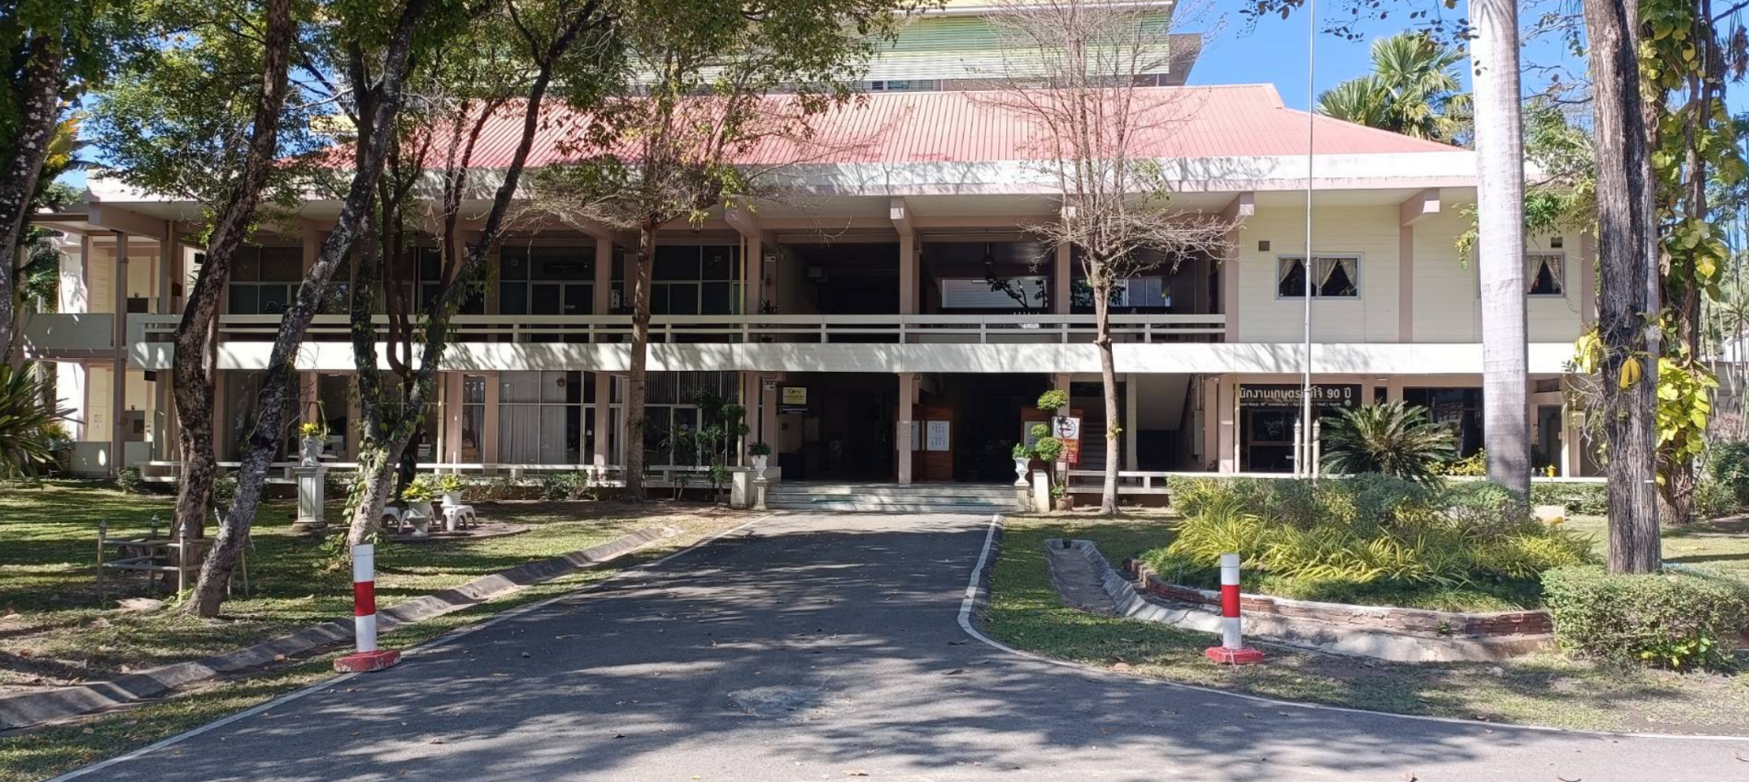

จัดทำโดย

งานจัดการพลังงาน กองกายภาพและสิ่งแวดล้อม
สำนักงานมหาวิทยาลัย มหาวิทยาลัยแม่โจ้ โทรศัพท์ 0 5387 3224-5

รายงานผลการตรวจวัดค่าแสงสว่าง (LUX Report) ประจำปี พ.ศ. 2566
อาคารสำนักงานมหาวิทยาลัย 2
มหาวิทยาลัยแม่โจ้

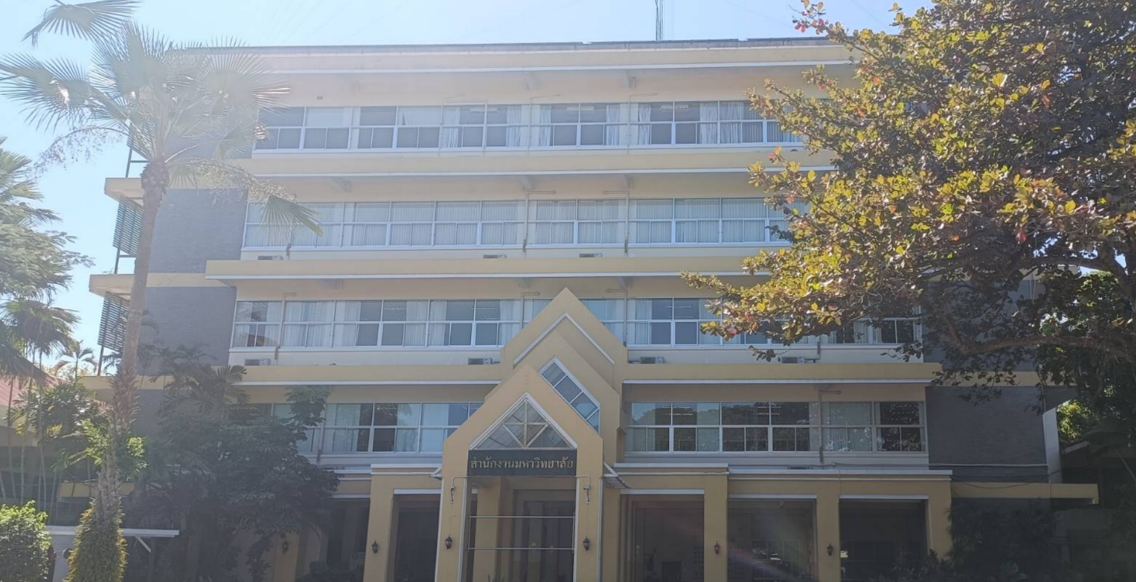

จัดทำโดย

งานจัดการพลังงาน กองกายภาพและสิ่งแวดล้อม
สำนักงานมหาวิทยาลัย มหาวิทยาลัยแม่โจ้ โทรศัพท์ 0 5387 3224-5

รายงานผลการตรวจวัดค่าแสงสว่าง (LUX Report) ประจำปี พ.ศ. 2566
อาคารสำนักงานมหาวิทยาลัย 3
มหาวิทยาลัยแม่โจ้

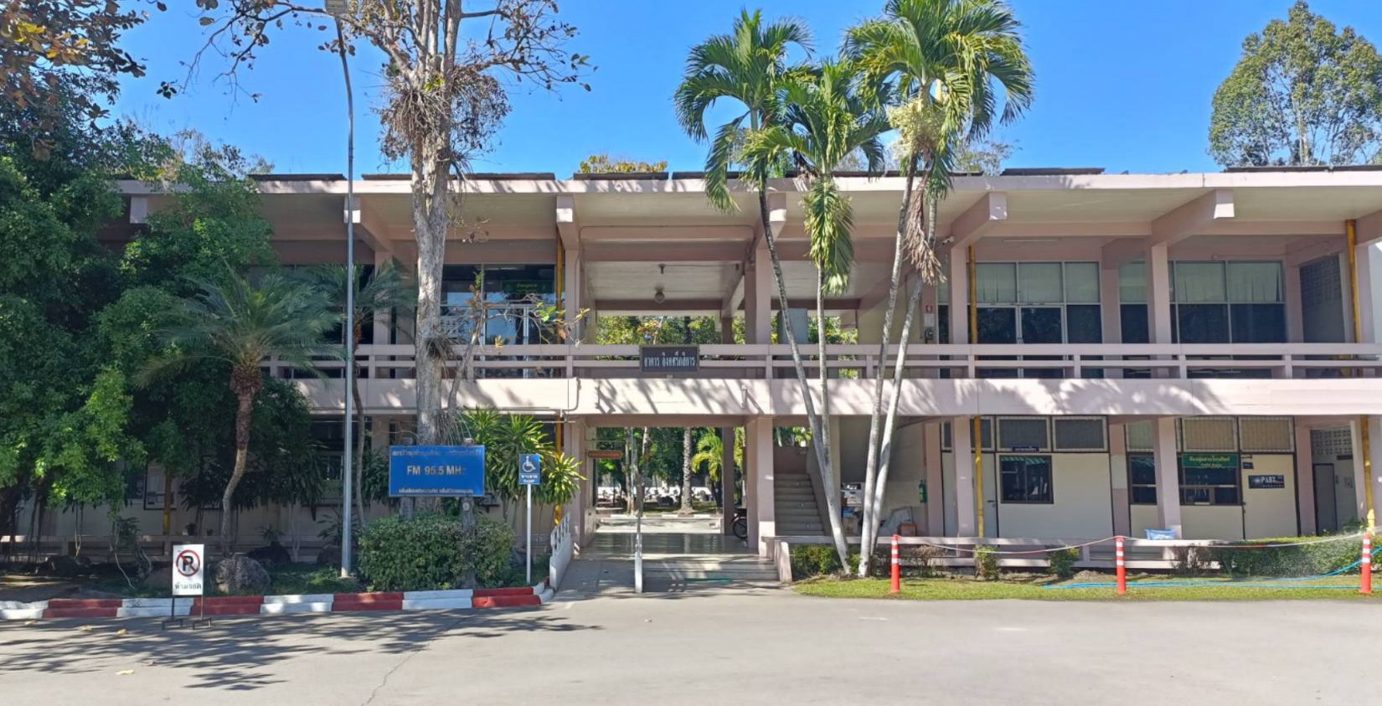

จัดทำโดย

งานจัดการพลังงาน กองกายภาพและสิ่งแวดล้อม
สำนักงานมหาวิทยาลัย มหาวิทยาลัยแม่โจ้ โทรศัพท์ 0 5387 3224-5

